Houvast geven en krijgen
Waar en hoe vinden we houvast? Te midden van wat er in ons leven en
in onze wereld gebeurt, zoeken wij houvast, zekerheid, grond onder de voeten.
Als je met je boot op zee of op een meer bent, hoe vind je dan een goed houvast. De vaste grond ligt kilometers verderop en de grond onder de voeten ligt soms ook kilometers onder je. In een bootje, ’s nachts op een meer bij ruw weer. Dan ben je snel je evenwicht en je houvast kwijt. Je wordt dan als mens heel klein en kwetsbaar op een grote donkere watermassa. Je kunt je niet meer oriënteren. De paniek ligt op de loer. Houvast vinden, op wat voor manier dan ook, is heel belangrijk. Als je niet kunt vertrouwen op de mensen om je heen, als je de straat niet op durft omdat je het buiten niet veilig acht, als je wakker ligt omdat er op je werk gereorganiseerd en bezuinigd wordt en misschien jouw baan verdwijnt, als je vanwege ziekte je eigen lichaam niet meer kunt vertrouwen, als je op de televisie ziet en hoort dat de besmettingen weer toenemen, … waar vind je dan houvast?
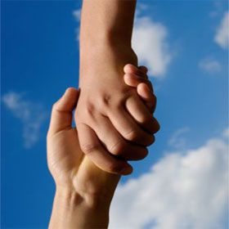
Houvast wordt in onze samenleving vaak verbonden met autonomie, dat wil zeggen: je eigen baas zijn, jezelf zijn, onafhankelijk van een ander. In het evangelie zien we dat Petrus op de woelige zee houvast vindt in zijn vertrouwen op Jezus. Als de angst het dreigt te winnen van zijn vertrouwen en Petrus gaat zinken, is het de hand van Jezus die hem vastgrijpt en redt. Waarachtig houvast is verbonden met het besef dat er een ander is die je opvangt, die je niet, die je nooit laat vallen. Deze uitgestrekte
hand van Jezus is ook een aansporing om zelf de hand uit te steken en onze naaste in nood te helpen.
Pastoor Jan Geilen

